**截堵部分策划文档**

|  |  |  |
| --- | --- | --- |
| 作者：雷欧纳德 | | ■草稿  □完成稿  □修正稿 |
| 最后修改：雷欧纳德 | |
| 修改日期：2010.12.13 | 版本：1.0 |

1. **概述**

截堵战斗的核心思想是包围住敌人。

在游戏初始时，敌人位于地图中心位置。

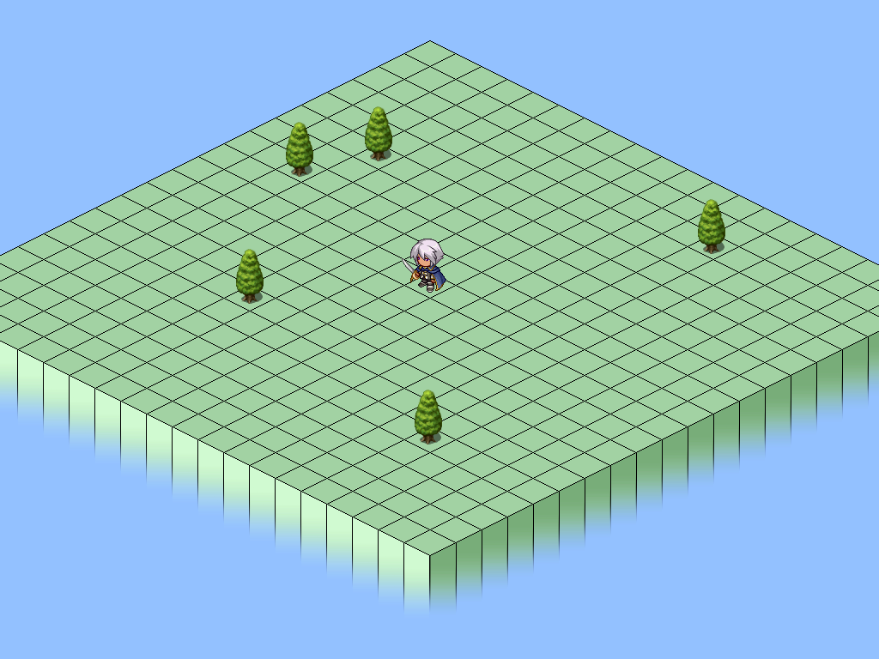

按照不同的关卡设计，每张地图上都会预留一些障碍物。

根据游戏截堵敌人的思想，地图上预设的障碍物越少，游戏的难度就会越高。

在关卡设计时，会在地图上预留部分随机障碍物点，载入地图时将根据随机值填补这些障碍。以此保证游戏很少会出现重复的关卡，增加可玩性。

1. **胜利、失败条件**

每张地图周围的一圈（图中黄色区域）即为敌人的脱出地点。

所有敌人AI均希望以最快速度移动到地图边界逃走。

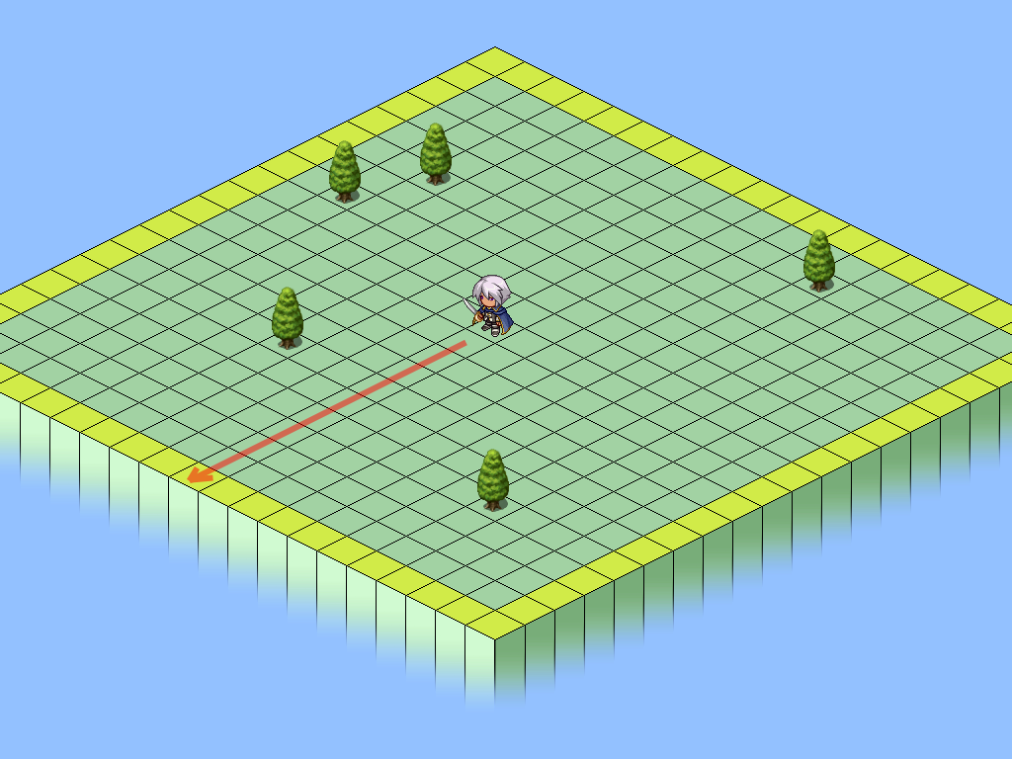

玩家必须在敌人逃离战场前将其HP攻击至0，才能完成截堵。

不管是被玩家截堵，还是逃脱了战场，战场上敌人数量为0后截堵便结束了。

截堵结束后，玩家截堵到的敌人身上携带的金币便归玩家所有。

1. **玩法**

* 围困敌人

在截堵初期，敌人的AI总是更倾向于向怪物少的地方移动而避免与怪物正面冲突。在这种情况下，玩家应像搭建迷宫一样，合理的摆放初级怪物，形成一个包围圈，将敌人包围在内部。

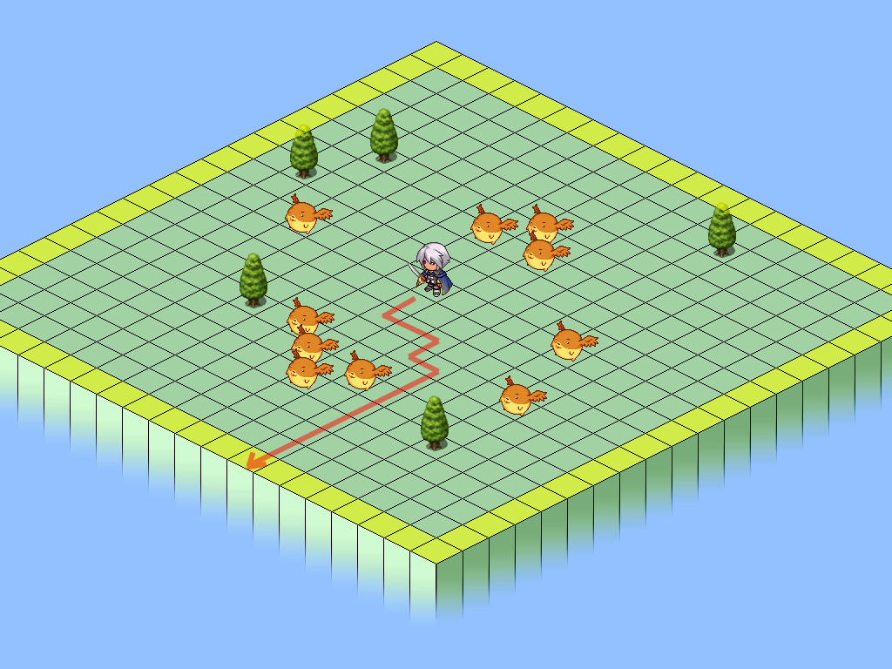

* 攻击敌人

当敌人发现自己被包围后，便会开始寻找突破口。此时他便会向我方的怪物发起攻击。

敌人击杀一个我方怪物后，怪物便会消失，敌人可以直接占领怪物的格子。我方怪物被敌人攻击后，会立即执行一次反击。

在怪物行动回合，如果怪物会主动攻击并且敌人在自己的攻击范围内，也会对其执行一次攻击。

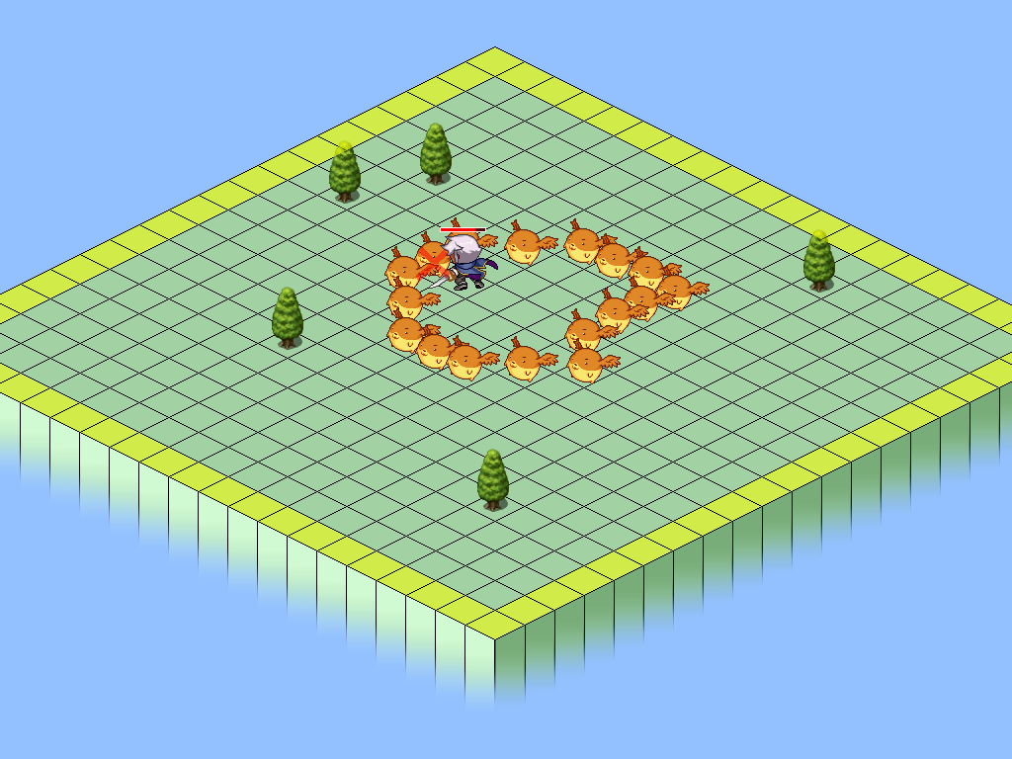

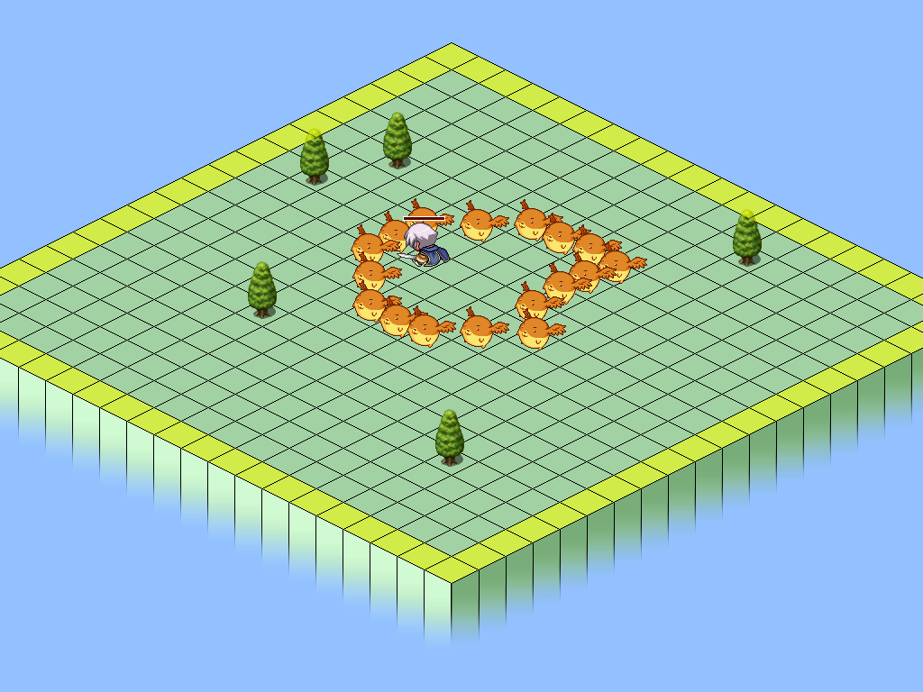

1. **流程图**

